BỘ GIÁO DỤC VÀ ĐÀO TẠO
TRƯỜNG ĐẠI HỌC SÀI GÒN
--------------------🕮--------------------
KHOA TOÁN ỨNG DỤNG

Khai phá dữ liệu
Đề tài: Thực hành thuật toán phân cụm (Lab08)

Sinh viên thực hiện: Mã số sinh viên:
Đinh Quang Minh 3123580024
Dương Tấn Cường 3123580004
Lê Thành Duy 3123580007

STT | MSSV | Họ và tên | Nhiệm vụ | Mức độ đóng góp
1 | 3123580024 | Đinh Quang  Minh (nhóm trưởng) | - Chia công việc  - Hỗ trợ làm bài  - Hoàn thiện báo cáo | 33%
2 | 3123580007 | Lê Thành Duy | - GIẢI THUẬT K-MEANS  - Viết báo cáo | 33%
3 | 3123580004 | Dương Tấn Cường | - GIẢI THUẬT PHÂN CỤM ĐA CẤP  - Viết báo cáo | 34%

MỤC LỤC
1. XÂY DỰNG MÔ HÌNH PHÂN CỤM K-MEANS 4
1.1. XÂY DỰNG MÔ HÌNH PHÂN CỤM K-MEANS TRÊN TỆP DỮ LIỆU MUA SẮM TẠI SIÊU THỊ 4
1.1.1. Tổng quan bộ dữ liệu 4
1.1.2. Khai báo thư viện và nạp dữ liệu 4
1.1.3. Làm sạch dữ liệu 4
1.1.4 EDA và Xử lý dữ liệu 5
1.1.5. Kiểm tra giá trị ngoại lai 6
1.1.6. Xử lý ngoại lai và vẽ lại biểu đồ 7
1.1.7. Chuẩn hóa dữ liệu 8
1.1.8. Tìm số cụm tối ưu (ELBOW METHOD) 9
1.1.9. Xây dựng mô hình K-Means với k = 3 10
1.1.10. Trực quan hóa kết quả và phân cụm 11
1.2. XÂY DỰNG MÔ HÌNH PHÂN CỤM K-MEANS TRÊN TỆP DỮ LIỆU CHIM CÁNH CỤT 13
1.2.1.Tổng quan bộ dữ liệu 13
1.2.2. import thư viện và nạp dữ liệu 15
1.2.3. Tiền xử lý dữ liệu 16
1.2.4. Chuẩn hóa dữ liệu 17
1.2.5. Xây dựng mô hình K-Means và tìm số cụm tối ưu 17
1.2.6. Huấn luyện mô hình K-Means với k = 3 20
1.2.7. Phát hiện và xử lý giá trị ngoại lai 21
1.2.8. Tái đánh giá mô hình 22
1.2.9. Huấn luyện mô hình hoàn chỉnh và phân tích 24
1.2.10. Trực quan hóa kết quả 25
2. THỰC HÀNH THUẬT TOÁN PHÂN CỤM 26
2.1. XÂY DỰNG MÔ HÌNH PHÂN CỤM ĐA CẤP TRÊN TẬP DỮ LIỆU MUA SẮM TẠI SIÊU THỊ 26
2.1.1. Import thư viện và dữ liệu 27
2.1.2. Tiền xử lý và tạo đặc trưng RFM 28
2.1.3. Xậy dựng mô hình phân cụm đa cấp 29
2.1.4. Trực quan hóa và phân tích chuyên sâu 29
2.1.5. So sánh với K-means 32
2.1.6. So sánh kết quả phân cụm của 2 mô hình với phương pháp tính Silhouette 33
2.2. XÂY DỰNG MÔ HÌNH PHÂN CỤM ĐA CẤP TRÊN TẬP DỮ LIỆU CHIM CÁNH CỤT 34
2.2.1. Import thư viện và nạp dữ liệu 34
2.2.2. Loại bỏ các giá trị thiếu 36
2.2.3 Chọn các cột số để phân cụm 36
2.2.4. Chuẩn hóa dữ liệu 37
2.2.5. Hiển thị ma trận khoảng cách giữa các điểm dữ liệu 38
2.2.6. Vẽ dendrogram từ ma trận khoảng cách 39
2.2.7. Vẽ các cụm dữ liệu dựa ma trận khoảng cách và thông tin từ dendrogram với hàm fcluster 41
2.2.8. Vẽ các cụm dữ liệu với các phương pháp linkage khác nhau 42
2.2.9. Xây dựng mô hình phân cụm đa cấp theo tiếp cận của thư viện scikit-learn 46

1. XÂY DỰNG MÔ HÌNH PHÂN CỤM K-MEANS

1.1. XÂY DỰNG MÔ HÌNH PHÂN CỤM K-MEANS TRÊN TỆP DỮ LIỆU MUA SẮM TẠI SIÊU THỊ

1.1.1. Tổng quan bộ dữ liệu
Mục tiêu:
- Phân nhóm khách hàng dựa trên hành vi mua sắm thực tế.
- Sử dụng kỹ thuật phân tích RFM (Recency - Frequency - Monetary).
- Đưa ra các nhóm khách hàng đặc trưng (Khách hàng VIP, Khách hàng thường xuyên, Khách hàng rời bỏ) để hỗ trợ chiến lược Marketing.
Các thuộc tính:
- Dataset: OnlineRetail.csv
- Số lượng ban đầu: 541,909 dòng giao dịch.
- Các thuộc tính chính: InvoiceNo, StockCode, Description, Quantity, InvoiceDate, UnitPrice, CustomerID, Country.
- Công cụ thực hiện: Python (thư viện Pandas, Numpy, Scikit-learn, Plotly, Seaborn).

1.1.2. Khai báo thư viện và nạp dữ liệu
Đầu tiên, nhóm thực hiện khai báo các thư viện cần thiết cho việc xử lý dữ liệu (pandas, numpy), trực quan hóa (plotly, seaborn) và xây dựng mô hình (sklearn). Sau đó, dữ liệu giao dịch được nạp vào từ file CSV.
Python:
import numpy as np
import pandas as pd
import plotly.express as px
import seaborn as sns
import plotly.graph_objects as go

from sklearn.preprocessing import MinMaxScaler
from sklearn.cluster import KMeans

# Đọc dữ liệu
df = pd.read_csv(r"C:\Users\duyle\Downloads\lab08\OnlineRetail.csv.csv", encoding='latin1')

print("5 dòng đầu tiên của dữ liệu:")
print(df.head())

print("Thông tin dữ liệu:")
print(df.info())
Khung code 1
Thông tin dữ liệu:
<class ‘pandas.core.frame.DataFrame’>
RangeIndex: 541909 entries, 0 to 541908

Data columns (total 8 columns):
# Column Non-Null Count Dtype
--- ------ -------------- -----
0 InvoiceNo 541909 non-null object
1 StockCode 541909 non-null object
2 Description 540455 non-null object
3 Quantity 541909 non-null int64
4 InvoiceDate 541909 non-null object
5 UnitPrice 541909 non-null float64
6 CustomerID 406829 non-null float64
7 Country 541909 non-null object
dtypes: float64(2), int64(1), object(5)
memory usage: 33.1+ MB
None

Output 1
Kết quả phân tích:
Dữ liệu gồm 541.909 dòng và 8 cột, chứa thông tin giao dịch của một cửa hàng bán lẻ trực tuyến trong năm 2010–2011.
Một số cột dạng chuỗi (InvoiceNo, StockCode, Description, Country), trong khi Quantity, UnitPrice là số, và CustomerID thuộc kiểu float nhưng thực chất là mã khách hàng.
CustomerID có nhiều giá trị bị thiếu (khoảng 406.829 giá trị hợp lệ trên 541.909 dòng), điều này cần xử lý vì phân cụm khách hàng không thể thực hiện nếu không có mã khách hàng.
Cột InvoiceDate đang ở dạng object, cần chuyển sang dạng datetime để phục vụ tính toán Recency.
Các cột Quantity và UnitPrice có thể chứa giá trị âm hoặc bất thường (dataset OnlineRetail gốc thường có), cần kiểm tra và loại bỏ vì chúng ảnh hưởng rất mạnh đến RFM và phân cụm.

1.1.3. Làm sạch dữ liệu
Để mô hình phân cụm khách hàng hoạt động chính xác, ta cần loại bỏ các dữ liệu nhiễu. Cụ thể là các đơn hàng không xác định được người mua CustomerID rỗng và các đơn hàng bị hủy hoặc lỗi Quantity hoặc UnitPrice <= 0.
Python:
# Loại bỏ các dòng có InvoiceNo rỗng và Quantity/UnitPrice âm
df = df.dropna(subset=['CustomerID'])
df = df[df['Quantity'] > 0]
df = df[df['UnitPrice'] > 0]

df.head().style.background_gradient(cmap=sns.cubehelix_palette(as_cmap=True))
Khung code 2
Kết quả:
Ở bước này, các giao dịch không có CustomerID và những dòng có Quantity hoặc UnitPrice âm đã được loại bỏ. Đây đều là những dữ liệu không hợp lệ hoặc không dùng được cho phân cụm. Sau khi lọc, dữ liệu trở nên “sạch” và chính xác hơn, phù hợp để tiếp tục phân tích và xây dựng mô hình.

1.1.4 EDA và Xử lý dữ liệu
Tạo đặc trưng cho phân cụm
Ta dùng 3 đặc trưng phổ biến trong phân tích RFM:
- Recency: Số ngày kể từ lần mua gần nhất
- Frequency: Số lần mua hàng
- Monetary: Tổng số tiền đã mua

Python:
# Chuyển InvoiceDate sang datetime đúng định dạng dd-mm-yyyy
df['InvoiceDate'] = pd.to_datetime(df['InvoiceDate'], dayfirst=True, errors='coerce')

# Kiểm tra lỗi parse
print("Số dòng không đọc được ngày:", df['InvoiceDate'].isna().sum())

snapshot_date = df['InvoiceDate'].max() + pd.Timedelta(days=1)

rfm = df.groupby('CustomerID').agg({
'InvoiceDate': lambda x: (snapshot_date - x.max()).days,
'InvoiceNo': 'nunique',
'Quantity': 'sum',
'UnitPrice': 'mean'
}).reset_index()

rfm.columns = ['CustomerID', 'Recency', 'Frequency', 'TotalQuantity', 'AvgPrice']

# Monetary = Quantity × AvgPrice
rfm['Monetary'] = rfm['TotalQuantity'] * rfm['AvgPrice']

rfm.head()

Khung code 3

Số dòng không đọc được ngày: 0
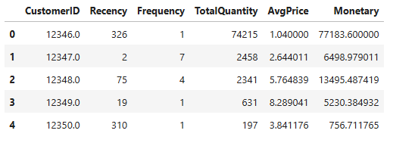
Output 3
Kết quả:
- Bảng dữ liệu mới (rfm) được tạo ra với mỗi dòng là một khách hàng duy nhất.
- Recency: Số ngày càng nhỏ nghĩa là khách hàng vừa mới mua hàng gần đây.
- Frequency: Số càng lớn nghĩa là khách hàng mua càng nhiều lần.
- Monetary: Tổng số tiền khách đã chi trả. Đây là 3 đặc trưng đầu vào quan trọng nhất cho thuật toán K-Means.

1.1.5. Kiểm tra giá trị ngoại lai
Biểu đồ Boxplot phân bố dữ liệu gốc
Để hiểu rõ dữ liệu trước khi xử lý, nhóm vẽ biểu đồ Boxplot.

Python:
fig = px.box(rfm[['Recency','Frequency','Monetary']], log_y=True,
title="Phân bố RFM – log scale")
fig.show()

Khung code 4

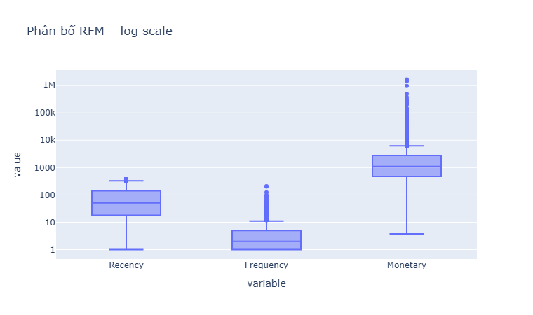Biểu đồ Output 4
Giải thích biểu đồ:
- Nhìn vào biểu đồ, ta thấy có rất nhiều điểm chấm nằm ngoài râu của hộp đặc biệt là cột Monetary.
- Điều này cho thấy có những khách hàng mua sắm đột biến (outliers). Nếu giữ nguyên, các điểm này sẽ làm lệch tâm cụm của thuật toán K-Means.

1.1.6. Xử lý ngoại lai và vẽ lại biểu đồ
Nhóm dùng phương pháp IQR để loại bỏ các điểm dị biệt này và vẽ lại biểu đồ để kiểm tra.

Python:
def remove_outliers(df, col):
Q1 = df[col].quantile(0.25)
Q3 = df[col].quantile(0.75)
IQR = Q3 - Q1
lower = Q1 - 1.5 * IQR
upper = Q3 + 1.5 * IQR
return df[(df[col] >= lower) & (df[col] <= upper)]

for feature in ['Recency','Frequency','Monetary']:
rfm = remove_outliers(rfm, feature)

fig = px.box(rfm[['Recency','Frequency','Monetary']],
log_y=True,
title="Phân bố RFM sau khi xử lý outliers (log scale)")
fig.show()

Khung code 5
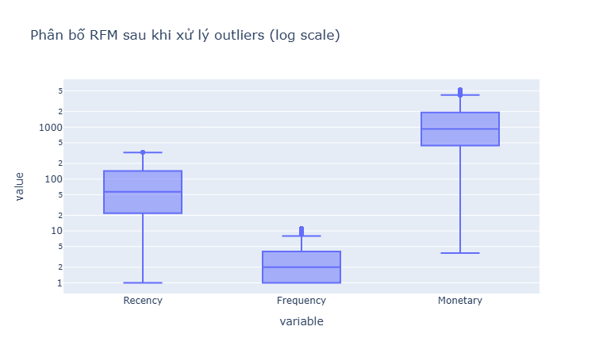Biểu đồ Output 5
Giải thích biểu đồ:
- So với biểu đồ Output 4, dữ liệu ở biểu đồ trên đã gọn hơn rất nhiều. Các điểm dị biệt quá lớn đã biến mất. Dữ liệu giờ đây đại diện cho nhóm khách hàng phổ thông, giúp mô hình hoạt động ổn định hơn.

1.1.7. Chuẩn hóa dữ liệu
Chuẩn hóa dữ liệu: Đưa dữ liệu về đoạn [0,1] bằng MinMaxScaler.
Python:
scaler = MinMaxScaler()
X = scaler.fit_transform(rfm[['Recency','Frequency','Monetary']])

Khung code 6

Kết quả:
Ở bước này giúp đưa các biến Recency, Frequency và Monetary về cùng một thang đo. Vì các biến này có mức độ chênh lệch rất lớn.
Ví dụ: Monetary có thể lên đến hàng nghìn trong khi Frequency chỉ vài lần, nếu không chuẩn hóa thì mô hình K-Means sẽ bị lệch và chỉ quan tâm đến biến có giá trị lớn nhất.
Việc chuẩn hóa đảm bảo mọi biến đều được mô hình xem trọng như nhau và giúp phân cụm chính xác hơn.

1.1.8. Tìm số cụm tối ưu (ELBOW METHOD)
Nhóm sử dụng phương pháp Elbow để xác định số lượng cụm k phù hợp nhất.

Python:
sse = []
for i in range(1, 10):
kmeans = KMeans(n_clusters=i, max_iter=300)
kmeans.fit(X)
sse.append(kmeans.inertia_)

fig = px.line(y=sse, template='seaborn',
title='Elbow Method for K Selection')
fig.update_layout(width=800, height=500,
xaxis_title="Clusters", yaxis_title="SSE")
fig.show()

Khung code 7
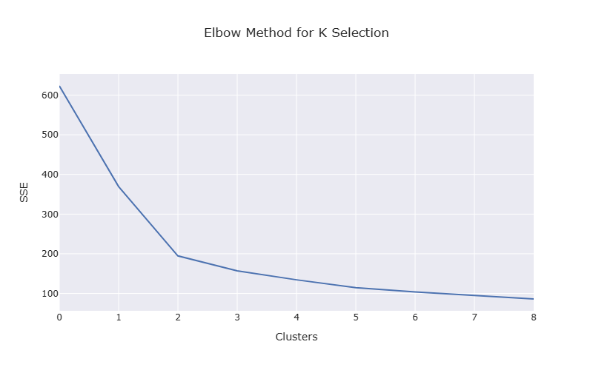
Biểu đồ Output 7
Giải thích biểu đồ:
- Trục tung là giá trị SSE (độ lỗi), trục hoành là số cụm k.
- Ta thấy đường biểu diễn giảm rất mạnh khi k đi từ 1 đến 3.
- Tại điểm k = 3, độ dốc bắt đầu thoải dần tạo thành hình khuỷu tay. Điều này chỉ ra rằng 3 cụm là con số tối ưu để phân chia dữ liệu này.

1.1.9. Xây dựng mô hình K-Means với k = 3
Python:
kmeans = KMeans(
n_clusters=3,
init='k-means++',
max_iter=300,
n_init=10,
random_state=42
)

clusters = kmeans.fit_predict(X)
rfm['Cluster'] = clusters

Khung code 8

1.1.10. Trực quan hóa kết quả và phân cụm
Biểu đồ phân tán 2D (Recency - Frequency)
Biểu đồ này giúp nhìn nhận mối quan hệ giữa "Độ mới" và "Tần suất mua".

Python:
# Chuyển Cluster thành dạng chuỗi để plot màu rõ ràng
rfm['Cluster_str'] = rfm['Cluster'].astype(str)

fig = px.scatter(
rfm, x='Recency', y='Frequency',
color='Cluster_str',
opacity=0.55, # giúp giảm chồng điểm
title="K-Means Clustering (R–F) – Scatter Plot",
color_discrete_sequence=["#1f77b4", "#ff7f0e", "#2ca02c"] # xanh – cam – xanh lá
)

# giảm kích thước điểm
fig.update_traces(marker=dict(size=4))
fig.update_layout(width=1000, height=500)

fig.show()

Khung code 9
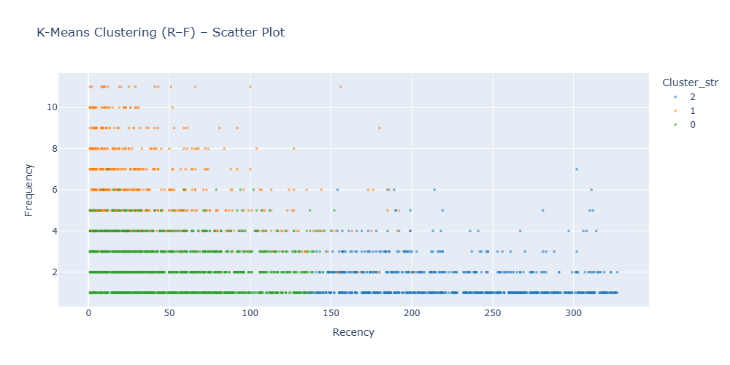
Biểu đồ Output 9
Giải thích biểu đồ:
- Các điểm dữ liệu được tô màu khác nhau tương ứng với 3 cụm.
- Ta thấy sự tách biệt khá rõ: Nhóm khách hàng bên phải (Recency cao) tách biệt với nhóm khách hàng bên trái (Recency thấp). Điều này chứng tỏ mô hình đã phân loại tốt dựa trên thời gian mua hàng gần nhất.
Biểu đồ phân tán 3D (R - F - M)
Đây là biểu đồ quan trọng nhất, cung cấp cái nhìn toàn cảnh 3 chiều.

Python:
# Chuyển cluster thành dạng chuỗi để Plotly hiểu là phân loại
rfm['Cluster_str'] = rfm['Cluster'].astype(str)

fig = px.scatter_3d(
rfm,
x="Recency",
y="Frequency",
z="Monetary",
color="Cluster_str", # dùng chuỗi để ra màu phân loại
title="RFM Clustering – 3D View",
opacity=0.7,
color_discrete_sequence=["#1f77b4", "#ff7f0e", "#2ca02c"] # 3 màu rõ ràng
)

fig.update_traces(marker=dict(size=4))
fig.show()

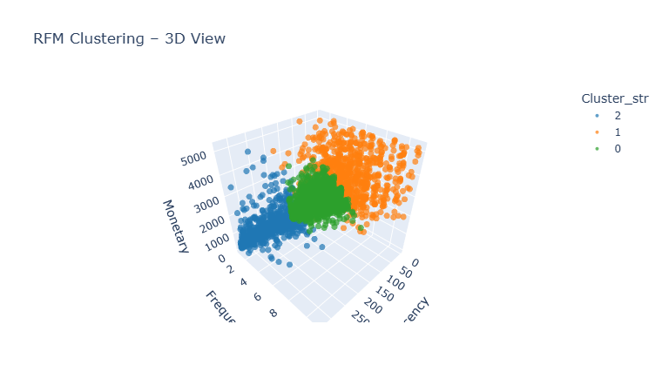
Khung code 10
Biểu đồ Output 10
Giải thích kết quả từ biểu đồ 3D:
Dựa vào màu sắc và vị trí các điểm trên biểu đồ, nhóm rút ra kết luận về 3 nhóm khách hàng:
- Nhóm Xanh Dương (Cụm 0):
  - Vị trí: Nằm ở vùng Recency rất cao, Frequency và Monetary thấp.
  - Ý nghĩa: Đây là nhóm khách hàng rời bỏ (Churned). Đã rất lâu họ không quay lại mua hàng.
- Nhóm Xanh Lá (Cụm 1):
  - Vị trí: Nằm rải rác ở giữa biểu đồ.
  - Ý nghĩa: Đây là nhóm khách hàng vãng lai/thường xuyên. Họ mua sắm ở mức độ trung bình, không quá nhiều nhưng ổn định.
- Nhóm Màu Cam (Cụm 2):
  - Vị trí: Nằm ở góc có Recency thấp (gần gốc tọa độ trục R) nhưng Frequency và Monetary cao vút lên.
  - Ý nghĩa: Đây là nhóm khách hàng VIP. Họ vừa mới mua hàng gần đây, mua nhiều lần và chi tiêu lớn.
Kết luận
Trong bài thực hành này, mô hình K-Means đã được áp dụng để phân nhóm khách hàng dựa trên bộ chỉ số RFM được trích xuất từ dữ liệu OnlineRetail. Sau quá trình làm sạch dữ liệu, loại bỏ outliers và chuẩn hóa, phương pháp Elbow cho thấy k = 3 là số cụm tối ưu.
Kết quả phân cụm cho thấy khách hàng có thể được chia thành 3 nhóm với đặc điểm khá rõ ràng:
Cluster 0 (xanh dương): Khách hàng có Recency cao, Frequency thấp và chi tiêu thấp → nhóm đã lâu không quay lại, ít mua sắm.
Cluster 1 (xanh lá): Khách có mức độ hoạt động trung bình, mua không quá thường xuyên nhưng vẫn duy trì tương tác.
Cluster 2 (cam): Nhóm khách hàng giá trị cao, mua thường xuyên và chi tiêu lớn → đây là nhóm quan trọng cần được ưu tiên chăm sóc.
Việc phân nhóm như trên giúp doanh nghiệp hiểu rõ hành vi khách hàng và có thể đưa ra các chiến lược chăm sóc phù hợp cho từng nhóm, như giữ chân khách giá trị cao, kích hoạt khách kém tương tác hoặc thúc đẩy mua lại từ nhóm đã lâu không quay lại.
→ Mô hình K-Means trên RFM cho kết quả hợp lý và mang lại cái nhìn hữu ích cho hoạt động marketing và chăm sóc khách hàng.

1.2. XÂY DỰNG MÔ HÌNH PHÂN CỤM K-MEANS TRÊN TỆP DỮ LIỆU CHIM CÁNH CỤT

1.2.1.Tổng quan bộ dữ liệu
- Tên bộ dữ liệu: Palmer Penguins.
- Nguồn gốc: Dữ liệu thu thập về các loài chim cánh cụt tại quần đảo Palmer, Nam Cực. Đây là bộ dữ liệu nổi tiếng thường được sử dụng thay thế cho bộ dữ liệu Iris trong các bài toán phân loại và phân cụm.
- Kích thước mẫu: 344 quan sát (dòng).
- Số lượng thuộc tính: 5 thuộc tính chính (cột).
Mô tả các đặc trưng (Feature Description)
Dữ liệu bao gồm các chỉ số sinh trắc học quan trọng dùng để phân biệt các loài chim cánh cụt. Chi tiết các biến như sau:
STT | Tên biến (Feature) | Ý nghĩa | Loại dữ liệu | Đơn vị | Ghi chú
1 | culmen_length_mm | Chiều dài mỏ trên | Định lượng (Số) | mm | Khoảng cách từ gốc mỏ đến chóp mỏ.
2 | culmen_depth_mm | Độ sâu (dày) mỏ | Định lượng (Số) | mm | Chiều cao của mỏ khi khép lại.
3 | flipper_length_mm | Chiều dài cánh chèo | Định lượng (Số) | mm | Chỉ số quan trọng để phân biệt kích thước.
4 | body_mass_g | Khối lượng cơ thể | Định lượng (Số) | gram | Cân nặng của chim.
5 | sex | Giới tính | Định danh (Chữ) | - | MALE (Đực) / FEMALE (Cái).
Đánh giá sơ bộ:
Chất lượng dữ liệu: Dữ liệu thô có chứa một số giá trị bị thiếu (NaN) ở cả biến số và biến phân loại.
Phát hiện bất thường: Trong quá trình khảo sát (sẽ trình bày chi tiết ở phần sau), phát hiện có sự tồn tại của dữ liệu nhiễu (outlier) với giá trị phi thực tế (ví dụ: cánh dài 5000mm), cần được xử lý triệt để trước khi đưa vào mô hình K-Means.

1.2.2. import thư viện và nạp dữ liệu
Nhóm thực hiện nạp các thư viện cần thiết (pandas, numpy, matplotlib, seaborn, sklearn) và đọc dữ liệu từ file csv.
Python:
import numpy as np
import pandas as pd
import matplotlib.pyplot as plt
import seaborn as sns
import warnings
warnings.filterwarnings(‘ignore’)

from sklearn.cluster import Kmeans
from sklearn.metrics import silhouette_score
from sklearn.preprocessing import StandardScaler

# Đọc dữ liệu chim cánh cụt
df = pd.read_csv(r”C:\Users\duyle\Downloads\lab08\penguins.csv.csv”)

print(“5 dòng đầu tiên của dữ liệu:”)
print(df.head())

print(“Thông tin dữ liệu:”)
print(df.info())

Khung code 11
Thông tin dữ liệu:
<class ‘pandas.core.frame.DataFrame’>
RangeIndex: 344 entries, 0 to 343
Data columns (total 5 columns):
# Column Non-Null Count Dtype
--- ------ -------------- -----
0 culmen_length_mm 342 non-null float64
1 culmen_depth_mm 342 non-null float64
2 flipper_length_mm 342 non-null float64
3 body_mass_g 342 non-null float64
4 sex 335 non-null object
dtypes: float64(4), object(1)
memory usage: 13.6+ KB
None

Output 11
Nhận xét về dữ liệu ban đầu:
- Bộ dữ liệu có 344 dòng nhưng không phải dòng nào cũng đầy đủ, có một vài thông tin bị thiếu, nhất là ở cột giới tính và các chỉ số đo.
- 4 cột đầu (chiều dài mỏ, độ sâu mỏ, chiều dài cánh, cân nặng) đều là dữ liệu số và khá sạch, chỉ bị thiếu vài giá trị nên xử lý khá đơn giản.
- Cột “sex” là dạng chữ, cũng bị thiếu kha khá, vì vậy chúng ta cần mã hóa nó nếu muốn ang trong phân cụm.
- Nhìn chung dataset nhỏ gọn, dễ xử lý, chỉ cần làm sạch giá trị thiếu là có thể đem vào mô hình phân cụm.

1.2.3. Tiền xử lý dữ liệu
Xử lý giá trị thiếu:
Nhóm chuyển đổi các ký tự lạ (NA) thành NaN và loại bỏ các dòng chứa giá trị rỗng để đảm bảo tính toàn vẹn của dữ liệu.

Python:
# Chuyển các chuỗi “NA” thành giá trị NaN
df = df.replace(“NA”, np.nan)

# Loại bỏ ang chứa giá trị thiếu
df = df.dropna()

# Xem lại dữ liệu sau khi đã loại bỏ giá trị thiếu
print(df.info())
print(df.head())

Khung code 12
Kết quả:
Sau khi loại bỏ các dòng thiếu dữ liệu, số lượng mẫu giảm từ 344 xuống còn 335 dòng.
Dữ liệu giờ đây đã sạch (Non-Null Count = 335 cho tất cả các cột), sẵn sàng cho các bước tiếp theo.
Chọn đặc trưng:
Nhóm chọn 4 cột chỉ số đo đạc hình thái để thực hiện phân cụm. Cột sex là dữ liệu định danh nên không được đưa vào K-Means trong trường hợp này.

Python:
numeric_cols = [“culmen_length_mm”, “culmen_depth_mm”,
“flipper_length_mm”, “body_mass_g”]

X = df[numeric_cols]

Khung code 13
Kết quả:
4 cột số gồm (culmen_length_mm, culmen_depth_mm, flipper_length_mm và body_mass_g) được chọn để phân cụm vì đây là các đặc trưng đo đạc hình thái liên tục, phù hợp để tính khoảng cách trong K-Means. Cột sex là dạng chuỗi nên không tăng trực tiếp cho phân cụm.

1.2.4. Chuẩn hóa dữ liệu
Vì đơn vị đo lường khác nhau (mm cho kích thước và gram cho cân nặng, chênh lệch ang nghìn đơn vị), nhóm sử dụng StandardScaler để đưa dữ liệu về cùng một phân phối chuẩn (mean=0, std=1).

Python:
scaler = StandardScaler()
X_scaled = scaler.fit_transform(X)

pd.DataFrame(X_scaled).head()

Khung code 14
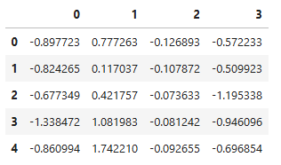
Output 14
Kết quả:
- Các giá trị sau khi chuẩn hóa đều xoay quanh số 0.
- Việc này giúp thuật toán K-Means tính toán khoảng cách Euclidean chính xác hơn, tránh việc cột body_mass_g (trọng lượng) áp đảo các cột kích thước khác chỉ vì giá trị số học của nó lớn hơn.

1.2.5. Xây dựng mô hình K-Means và tìm số cụm tối ưu
Nhóm chạy thử nghiệm K-Means với k từ 3 đến 9 để tìm số cụm tối ưu, sử dụng cả phương pháp Elbow và Silhouette Score.

Python:
km_inertias, km_scores = [], []

for k in range(3, 10):
km = Kmeans(n_clusters=k, random_state=42).fit(X_scaled)

km_inertias.append(km.inertia_)
km_scores.append(silhouette_score(X_scaled, km.labels_))

print(f”K = {k} → Inertia = {km.inertia_:.2f}, Silhouette = {silhouette_score(X_scaled, km.labels_):.4f}”)

km_inertias

sns.lineplot(x=range(3, 10), y=km_inertias, marker=’o’)
plt.title(‘elbow graph / inertia depending on k’)
plt.xlabel(“Biểu đồ Elbow”)
plt.ylabel(“Inertia”)
plt.show()

sns.lineplot(x=range(3, 10), y=km_scores, marker=’o’)
plt.title(‘scores depending on k’)
plt.xlabel(“Biểu đồ Silhouette”)
plt.ylabel(“Silhouette Score”)
plt.show()

Khung code 15
K = 3 → Inertia = 473.60, Silhouette = 0.4963
K = 4 → Inertia = 303.71, Silhouette = 0.4746
K = 5 → Inertia = 243.42, Silhouette = 0.4333
K = 6 → Inertia = 229.56, Silhouette = 0.3947
K = 7 → Inertia = 164.39, Silhouette = 0.3648
K = 8 → Inertia = 140.14, Silhouette = 0.3537
K = 9 → Inertia = 127.28, Silhouette = 0.3101
[473.5999948479076,
303.70577496873733,
243.42338683070778,
229.5644754548456,
164.38540644362524,
140.13894586566678,
127.27648204543084]

Nhận xét bước chạy K-Means với k = 3 → 10:
Kết quả cho thấy Inertia giảm dần khi số cụm tăng, đúng với đặc trưng của K-Means. Tuy nhiên, mức độ giảm mạnh nhất xảy ra trong khoảng k = 3 đến k = 4, sau đó tốc độ giảm chậm lại — dấu hiệu gợi ý “elbow” nằm quanh k = 3 hoặc 4.
Về Silhouette score, giá trị cao nhất đạt được tại k = 3 (≈ 0.4963) và giảm dần khi k tăng, cho thấy mô hình phân cụm hoạt động tốt nhất khi chia dữ liệu thành 3 cụm.
→ Kết luận sơ bộ: k = 3 là lựa chọn hợp lý nhất dựa trên cả inertia và silhouette score.

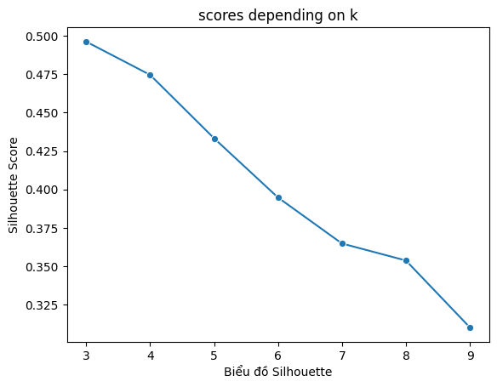
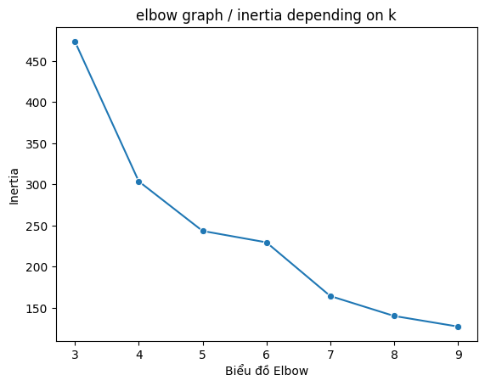

Output 15

Giải thích kết quả:
- Biểu đồ Elbow: Đường cong giảm mạnh và bắt đầu thoải dần (gập khuỷu) tại k=3.
- Biểu đồ Silhouette: Điểm số cao nhất đạt được tại k=3 (khoảng 0.4963), cho thấy các cụm được tách biệt tốt nhất tại giá trị này.
- $→$ Chọn k=3 để huấn luyện mô hình.

1.2.6. Huấn luyện mô hình K-Means với k = 3
Python:
km = Kmeans(n_clusters=3, random_state=42).fit(X_scaled)
labels = km.labels_

df[“Cluster”] = labels

Khung code 16
Mô hình K-Means được huấn luyện với k = 3 đã chạy thành công và gán nhãn cụm cho toàn bộ dữ liệu. Kết quả phân cụm phù hợp với phân tích trước đó từ biểu đồ Elbow và Silhouette, cho thấy dữ liệu chim cánh cụt thực sự tách thành 3 nhóm rõ rệt dựa trên đặc trưng hình thái.
Thống kê mô tả cho từng cụm:
Python:
for k in range(3):
print(f”\n======================== Cụm {k} =======================”)
print(df[df.Cluster == k].describe().iloc[:, 1:-1])

Khung code 16
Nhận xét – Thống kê mô tả cho từng cụm:
Cụm 0 (số lượng mẫu lớn nhất – 213 mẫu)
- Độ sâu mỏ (culmen_depth_mm): trung bình 18.37 mm, trong khoảng 15.5 → 21.5 mm.
- Chiều dài cánh (flipper_length_mm): trung bình 190.42 mm, nhưng có giá trị bất thường –132 mm → lỗi dữ liệu. Phần lớn giá trị nằm trong khoảng 187 → 212 mm.
- Cân nặng (body_mass_g): trung bình 3714 g, nằm trong khoảng 2700 → 4800 g.
Cụm 0 đại diện nhóm chim có kích thước trung bình, ngoại trừ một giá trị cánh bất thường, các đặc trưng còn lại khá ổn định và không có cực đoan lớn.
Cụm 1 (nhóm tăng hình lớn hơn – 121 mẫu)
- Độ sâu mỏ: trung bình 15.03 mm, thấp hơn cụm 0.
- Chiều dài cánh: trung bình 216.39 mm, dao động 181 → 231 mm, lớn hơn cụm 0 khoảng 26 mm.
- Cân nặng: trung bình 5079 g, nằm trong khoảng 3700 → 6300 g, nặng hơn cụm 0 ~ 1365 g.
Cụm 1 là nhóm chim có kích thước cơ thể lớn, cánh dài và cân nặng vượt trội.
Cụm 2 – 1 mẫu duy nhất (outlier rõ ang)
- Độ sâu mỏ: 20.2 mm – cao hơn trung bình các cụm khác.
- Chiều dài cánh: 5000 mm – giá trị cực kỳ bất thường, con chim cánh cụt dài 5m không tồn tại.
- Cân nặng: 4250 g – nằm trong mức trung bình của dataset.
Cụm này chứa một điểm dữ liệu duy nhất có flipper_length = 5000 mm, cho thấy đây là outlier mạnh hoặc lỗi nhập liệu. Do tính chất khác biệt quá lớn, K-Means tách nó thành một cụm riêng.

1.2.7. Phát hiện và xử lý giá trị ngoại lai
Vấn đề:
- Khi quan sát thống kê các cụm, nhóm thấy Cụm 2 chỉ chứa đúng 1 điểm dữ liệu duy nhất.
- Điểm dữ liệu này có flipper_length_mm (chiều dài cánh) lên tới 5000 mm. Đây là điều vô lý về mặt sinh học đối với chim cánh cụt.
- $→$ Đây là Outlier Dữ liệu nhiễu lỗi. Nó làm sai lệch hoàn toàn trọng tâm của cụm, khiến thuật toán K-Means tách riêng nó ra thành 1 nhóm.
Hành động khắc phục: Nhóm tiến hành lọc bỏ các dòng có chiều dài cánh bất thường giữ lại các giá trị từ 150mm đến 250mm và chuẩn hóa lại dữ liệu.

Python:
# Loại bỏ outlier ở flipper_length_mm
df = df[(df[“flipper_length_mm”] >= 150) & (df[“flipper_length_mm”] <= 250)]

# Reset index
df = df.reset_index(drop=True)
# Chuẩn hóa dữ liệu
scaler = StandardScaler()
X = df[numeric_cols] # cập nhật X sau khi lọc outlier
X_scaled = scaler.fit_transform(X)

Khung code 17

1.2.8. Tái đánh giá mô hình
Sau khi loại bỏ dữ liệu nhiễu, nhóm chạy lại phương pháp Elbow và Silhouette để xác nhận lại số cụm k tối ưu.

Python:
# Chạy K-Means cho k = 3 → 10 và thu inertia & silhouette score
km_inertias, km_scores = [], []

for k in range(3, 10):
km = Kmeans(n_clusters=k, random_state=42).fit(X_scaled)

km_inertias.append(km.inertia_)
km_scores.append(silhouette_score(X_scaled, km.labels_))

print(f”K = {k} → Inertia = {km.inertia_:.2f}, Silhouette = {silhouette_score(X_scaled, km.labels_):.4f}”)

km_inertias

Khung code 18
K = 3 → Inertia = 368.76, Silhouette = 0.4496
K = 4 → Inertia = 291.82, Silhouette = 0.4007
K = 5 → Inertia = 274.38, Silhouette = 0.3641
K = 6 → Inertia = 210.52, Silhouette = 0.3363
K = 7 → Inertia = 182.20, Silhouette = 0.3309
K = 8 → Inertia = 174.57, Silhouette = 0.3251
K = 9 → Inertia = 166.75, Silhouette = 0.3085
[368.7603882178489,
291.8177993347695,
274.3784230656671,
210.5203816227209,
182.19702882691976,
174.57112595589794,
166.74914356373532]

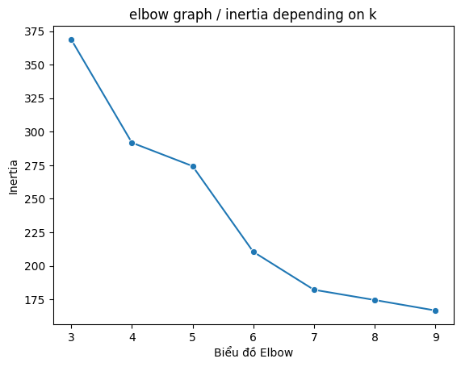
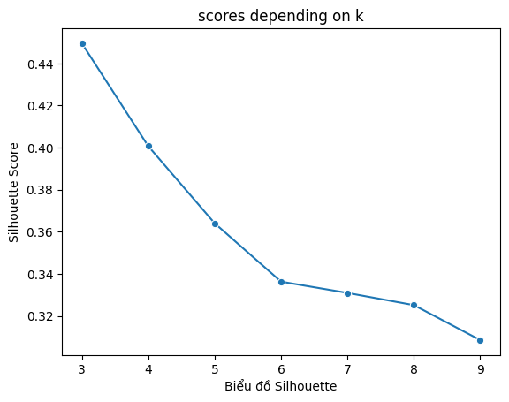
Biểu đồ Output 18
Giải thích kết quả mới:
- Dữ liệu sau khi làm sạch cho kết quả ổn định hơn.
- Inertia (Độ lỗi): Giảm đều đặn hơn, điểm gãy vẫn rõ tại k=3.
- Silhouette Score: Mặc dù điểm số tuyệt đối có giảm nhẹ (do mất đi cụm 1 điểm "quá xa biệt"), nhưng cấu trúc các cụm còn lại trở nên cân đối và thực tế hơn.
- Nhóm tiếp tục chọn k=3 cho mô hình cuối cùng.

1.2.9. Huấn luyện mô hình hoàn chỉnh và phân tích
Huấn luyện lại mô hình K-Means với k=3 trên tập dữ liệu sạch.

Python:
# Huấn luyện mô hình K-Means với k = 3
km = KMeans(n_clusters=3, random_state=42).fit(X_scaled)
labels = km.labels_
df["Cluster"] = labels

# Thống kê mô tả cho từng cụm
for k in range(3):
print(f"\n======================== Cụm {k} =======================")
print(df[df.Cluster == k].describe().iloc[:, 1:-1])

Khung code 19
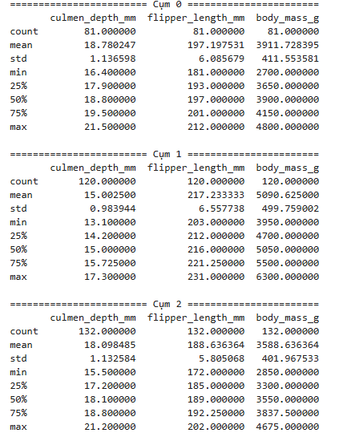
Output 19
Giải thích đặc điểm các cụm (Insight): Dựa vào bảng thống kê mô tả
- Cụm 0 (Chim cánh cụt cỡ nhỏ): Cân nặng trung bình ~3.9kg, mỏ sâu (~18.8mm), cánh ngắn (~197mm).
- Cụm 1 (Chim cánh cụt cỡ lớn): Cân nặng lớn nhất (~5.1kg), cánh dài nhất (~217mm), mỏ nông (~15mm). Đây có thể là loài Gentoo.
- Cụm 2 (Chim cánh cụt cỡ trung bình): Cân nặng thấp nhất (~3.6kg), cánh ngắn nhất (~188mm), nhưng kích thước mỏ tương đương Cụm 0. Đây có thể là loài Adelie hoặc Chinstrap.

1.2.10. Trực quan hóa kết quả
Vẽ biểu đồ phân tán 2 chiều để quan sát sự phân tách giữa các cụm.

Python:
plt.figure(figsize=(6,4))
plt.scatter(X_scaled[:,0], X_scaled[:,1], c=labels, cmap="viridis", s=50)
plt.title("K-Means Clusters (k=3)")
plt.xlabel("culmen_length_mm (scaled)")
plt.ylabel("culmen_depth_mm (scaled)")
plt.show()

Khung code 20
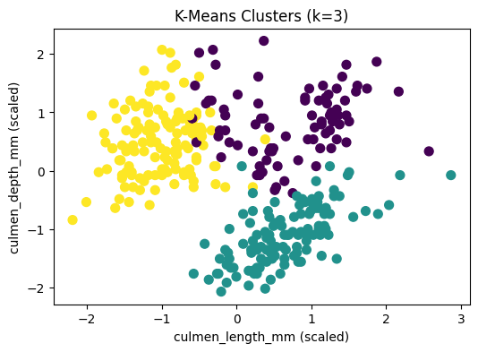
Biểu đồ Output 20
Giải thích biểu đồ:
- Các điểm dữ liệu được tô 3 màu khác nhau (Tím, Xanh lá, Vàng) đại diện cho 3 cụm.
- Trục hoành là chiều dài mỏ, trục tung là độ sâu mỏ (đã chuẩn hóa).
- Ta thấy sự phân tách khá rõ ràng giữa các nhóm:
  - Nhóm màu vàng (Cụm 1) nằm tách biệt hẳn về phía bên trái (chiều dài mỏ thấp hơn).
  - Hai nhóm còn lại (Tím và Xanh) phân tách nhau chủ yếu dựa trên độ sâu của mỏ.
- Biểu đồ chứng minh K-Means đã hoạt động hiệu quả trong việc gom nhóm các cá thể có đặc điểm hình thái tương đồng.
Kết luận
Bài thực hành đã áp dụng thành công thuật toán K-Means để phân loại chim cánh cụt. Điểm nhấn quan trọng là việc phát hiện và xử lý dữ liệu ngoại lai (outlier 5000mm). Nếu không có bước này, mô hình sẽ bị sai lệch nghiêm trọng tạo ra 1 cụm rác. Kết quả cuối cùng cho thấy quần thể chim cánh cụt trong dữ liệu có thể chia thành 3 nhóm đặc trưng rõ rệt về kích thước và hình dáng mỏ/cánh.

2. THỰC HÀNH THUẬT TOÁN PHÂN CỤM

2.1. XÂY DỰNG MÔ HÌNH PHÂN CỤM ĐA CẤP TRÊN TẬP DỮ LIỆU MUA SẮM TẠI SIÊU THỊ
Mục tiêu:
Làm quen với các kỹ thuật phân cụm dữ liệu trong học máy không giám sát.
Xây dựng các đặc trưng hành vi khách hàng dựa trên mô hình RFM (Recency – Frequency – Monetary) từ tập dữ liệu OnlineRetail.csv.
Áp dụng phương pháp phân cụm đa cấp hợp nhất (Agglomerative Clustering) lên dữ liệu khách hàng sau khi chuẩn hóa.
Thực hiện phân cụm khách hàng bằng mô hình K-Means để đối chiếu với phân cụm đa cấp.
Sử dụng biểu đồ trực quan để quan sát và so sánh cấu trúc phân cụm giữa hai mô hình.
Đánh giá chất lượng phân cụm bằng chỉ số Silhouette Score nhằm xác định mô hình phân cụm phù hợp hơn.
Hiểu được ý nghĩa của phân cụm trong phân tích hành vi khách hàng và hỗ trợ chiến lược marketing.

2.1.1. Import thư viện và dữ liệu
Python:
from sklearn.cluster import KMeans
from sklearn.cluster import AgglomerativeClustering
from sklearn.metrics import silhouette_score
from sklearn.preprocessing import StandardScaler
import numpy as np
import pandas as pd
import matplotlib.pyplot as plt

# Đọc dữ liệu
retail = pd.read_csv(r"C:\Users\duyle\Downloads\lab08\OnlineRetail.csv.csv", encoding="ISO-8859-1")

print("5 dòng đầu tiên của dữ liệu:")
print(retail.head())

print("Thông tin dữ liệu:")
print(retail.info())

Khung code 21
Thông tin dữ liệu:
<class 'pandas.core.frame.DataFrame'>
RangeIndex: 541909 entries, 0 to 541908
Data columns (total 8 columns):
# Column Non-Null Count Dtype
--- ------ -------------- -----
0 InvoiceNo 541909 non-null object
1 StockCode 541909 non-null object
2 Description 540455 non-null object
3 Quantity 541909 non-null int64
4 InvoiceDate 541909 non-null object
5 UnitPrice 541909 non-null float64
6 CustomerID 406829 non-null float64
7 Country 541909 non-null object
dtypes: float64(2), int64(1), object(5)
memory usage: 33.1+ MB
None

Output 21
Nhận xét dữ liệu ban đầu:
- Số dòng dữ liệu: 541,909 dòng
- Dữ liệu gồm nhiều thông tin giao dịch bán hàng: InvoiceNo, StockCode, Description, Quantity, InvoiceDate, UnitPrice, CustomerID, Country…
- Một số cột chứa giá trị thiếu, đặc biệt là CustomerID – không phải giao dịch nào cũng có mã khách hàng
- Dữ liệu có các giao dịch số lượng âm trả hang hoặc giá trị âm → cần xử lý.
- Đây là dữ liệu thô, chưa sẵn sàng để phân cụm → cần làm sạch và tạo đặc trưng RFM trước khi đưa vào mô hình.

2.1.2. Tiền xử lý và tạo đặc trưng RFM
Quy trình xử lý bao gồm làm sạch dữ liệu thô loại bỏ dữ liệu lỗi, thiếu và chuyển đổi sang dạng bảng tổng hợp RFM (Recency, Frequency, Monetary) cho từng khách hàng, sau đó chuẩn hóa dữ liệu.

Python:
# Loại bỏ các dòng không có CustomerID
df = retail.dropna(subset=[“CustomerID”])

# Loại bỏ các giao dịch có Quantity ≤ 0
df = df[df[“Quantity”] > 0]

# Loại bỏ các giao dịch có UnitPrice ≤ 0
df = df[df[“UnitPrice”] > 0]

# Chuyển ngày giao dịch sang dạng datetime
df[“InvoiceDate”] = pd.to_datetime(df[“InvoiceDate”], dayfirst=True)

# Tạo cột TotalPrice = Quantity × UnitPrice
df[“TotalPrice”] = df[“Quantity”] * df[“UnitPrice”]

# Ngày tham chiếu
snapshot_date = df[“InvoiceDate”].max() + pd.Timedelta(days=1)

# Tính RFM
rfm = df.groupby(“CustomerID”).agg({
“InvoiceDate”: lambda x: (snapshot_date – x.max()).days,
“InvoiceNo”: “nunique”,
“TotalPrice”: “sum”
}).rename(columns={
“InvoiceDate”: “Recency”,
“InvoiceNo”: “Frequency”,
“TotalPrice”: “Monetary”
})

# Chuẩn hoá dữ liệu
scaler = StandardScaler()
X = scaler.fit_transform(rfm)

Khung code 22
Giải thích:
- Các giao dịch không có mã khách hàng không thể sử dụng cho bài toán phân cụm theo RFM. Do đó, cần loại bỏ các dòng CustomerID.
- Một số giao dịch có số lượng âm (trả hàng) hoặc bằng 0. Những giá trị Quanlity không phản ánh hành vi mua hàng → cần loại bỏ.
- Các dòng UnitPrice có giá sản phẩm bằng 0 hoặc âm là lỗi nhập liệu hoặc điều chỉnh hệ thống → không phù hợp cho phân tích chi tiêu.
- Chuyển ngày giao dịch sang dạng datetime là cần thiết để tính Recency (số ngày kể từ giao dịch gần nhất).
- TotalPrice là thành phần quan trọng trong chỉ số Monetary, biểu diễn tổng chi tiêu của khách hàng.

2.1.3. Xậy dựng mô hình phân cụm đa cấp
Nhóm lựa chọn thuật toán Agglomerative Clustering phân cụm hợp nhất từ dưới lên. Thuật toán này thường hoạt động tốt hơn K-Means đối với các dữ liệu có cấu trúc phức tạp hoặc chứa nhiều điểm ngoại lai , vốn rất phổ biến trong dữ liệu bán lẻ.

Python:
# Mô hình phân cụm đa cấp với 3 cụm, sử dụng linkage = 'average'
ac = AgglomerativeClustering(
n_clusters=3,
linkage="average"
)

# Tiến hành phân cụm
ac_clusters = ac.fit_predict(X)

# Thêm nhãn cụm vào bảng RFM để tiện quan sát
rfm["Cluster_AC"] = ac_clusters

Khung code 23

2.1.4. Trực quan hóa và phân tích chuyên sâu
Nhóm vẽ biểu đồ phân tán Scatter Plot giữa hai chỉ số quan trọng nhất: Tần suất mua Frequency và Chi tiêu Monetary để giải mã hành vi của từng nhóm.

Python:
plt.figure(figsize=(6,4))
plt.scatter(
rfm["Frequency"],
rfm["Monetary"],
c=ac_clusters,
s=50,
cmap="tab20b"
)

plt.title("Customer Clusters from Agglomerative Clustering")
plt.xlabel("Tần suất mua hàng")
plt.ylabel("Tổng chi tiêu")

# Tìm trung tâm từng cụm để đặt tên
unique_clusters = np.unique(ac_clusters)

# Thống kê để đặt tên đúng
print(rfm.groupby("Cluster_AC")[["Recency", "Frequency", "Monetary"]].mean())

# Màu và tên cụm
label_names = {
0: "Khách VIP",
1: "Khách trung bình",
2: "Khách ít mua"
}

# Tinh chỉnh vị trí nhãn (dx, dy)
offsets = {
0: (0, 0),
1: (-40, 30000),
2: (65, 80000),
}

for cluster in unique_clusters:
cluster_points = rfm[ac_clusters == cluster]
center_x = cluster_points["Frequency"].mean()
center_y = cluster_points["Monetary"].mean()

dx, dy = offsets[cluster]

plt.text(center_x + dx, center_y + dy,
label_names[cluster],
fontsize=8, weight="bold",
color="black",
bbox=dict(facecolor="white", alpha=0.8, edgecolor="black"))

plt.tight_layout()
plt.show()

Khung code 24
Recency Frequency Monetary
Cluster_AC
0 7.000000 41.142857 176606.164286
1 1.000000 205.000000 88772.395000
2 92.717025 4.119658 1731.951944

Output 24

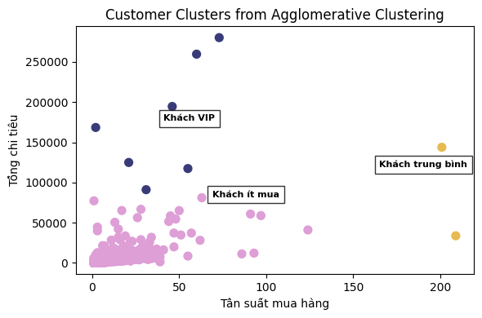
Biểu đồ Output 24
Nhận xét biểu đồ phân cụm Agglomerative Clustering – OnlineRetail RFM:
Dựa vào kết quả thống kê trung bình, mô hình Agglomerative đã chia khách hàng thành 3 nhóm cực kỳ rõ rệt:
Nhóm (VIP - Cụm 0):
- Đặc điểm: Số lượng rất ít nhưng "chất". Tần suất mua ~41 lần nhưng chi tiêu trung bình lên tới 176,606.
- Ý nghĩa: Đây là nguồn doanh thu khổng lồ. Mất 1 khách này bằng mất hàng trăm khách thường.
- Hành động: Chăm sóc đặc biệt (1-1), quà tặng cao cấp, đặc quyền VIP.
Nhóm khách Trung Thành (Loyalists - Cụm 1):
- Đặc điểm: Tần suất mua cao nhất (~205 lần - mua gần như hàng ngày/tuần), Chi tiêu tốt (~88,772), Recency cực tốt (1 ngày).
- Ý nghĩa: Đây là "xương sống" tạo ra dòng tiền ổn định cho cửa hàng.
- Hành động: Tích điểm, thẻ thành viên, giới thiệu sản phẩm mới (họ rất dễ mua thêm).
Nhóm khách Vãng Lai (The Mass - Cụm 2):
- Đặc điểm: Chiếm đại đa số. Mua ít (~4 lần), chi tiêu thấp (~1,731), lâu không quay lại (~92 ngày).
- Ý nghĩa: Nhóm này tạo ra doanh thu nhỏ lẻ nhưng số lượng đông.

2.1.5. So sánh với K-means
Để kiểm chứng, nhóm chạy thêm thuật toán K-Means phổ biến với cùng số lượng cụm k=3.
Python:
from sklearn.cluster import KMeans

# Mô hình K-Means với 3 cụm
km = KMeans(n_clusters=3, random_state=42, n_init=10)

# Tiến hành phân cụm
km_clusters = km.fit_predict(X)

# Thống kê để đặt tên đúng
rfm["KM_cluster"] = km_clusters
print(rfm.groupby("KM_cluster")[["Recency", "Frequency", "Monetary"]].mean())

# Màu và tên cụm
colors = {0: "tab:blue", 1: "tab:orange", 2: "tab:pink"}
labels = {0: "Khách VIP", 1: "Khách ít mua", 2: "Khách trung bình"}

# Vẽ biểu đồ phân cụm
plt.figure(figsize=(6,4))

for c in colors:
subset = rfm[km_clusters == c]
plt.scatter(subset["Frequency"], subset["Monetary"],
s=50, c=colors[c], label=labels[c])

plt.title("Customer Clusters from K-Means Clustering (3 clusters)")
plt.xlabel("Tần suất mua hàng")
plt.ylabel("Tổng chi tiêu")
plt.legend()
plt.tight_layout()
plt.show()

Khung code 25

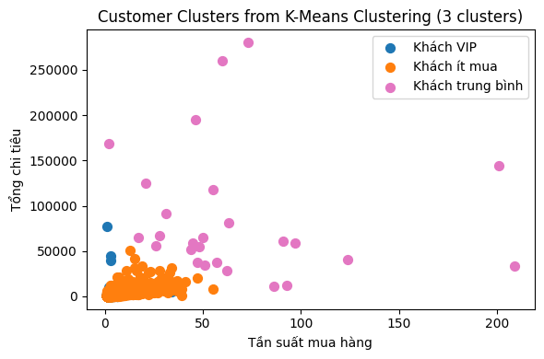
Biểu đồ Output 25
Nhận xét:
- Biểu đồ K-Means cho thấy các cụm bị chồng lấn (overlap) nhiều hơn.
- Ranh giới giữa nhóm khách giàu và trung bình không được tách bạch rõ ràng như Agglomerative. K-Means có xu hướng bị ảnh hưởng bởi các điểm dữ liệu xa (outliers) và cố gắng gom nhóm thành hình cầu, điều này không phù hợp lắm với dữ liệu phân bố lệch của bán lẻ.

2.1.6. So sánh kết quả phân cụm của 2 mô hình với phương pháp tính Silhouette
from sklearn.metrics import silhouette_score
print("Silhouette Scores for OnlineRetail RFM Dataset:\n")
print("K-Means Clustering: ", silhouette_score(X, km_clusters))
print("Agglomerative Clustering: ", silhouette_score(X, ac_clusters))

Khung code 26

Silhouette Scores for OnlineRetail RFM Dataset:
K-Means Clustering: 0.5941879366550106
Agglomerative Clustering: 0.9269452353774186

Output 26
Nhận xét so sánh:
- Agglomerative Clustering đạt Silhouette Score ≈ 0.93, rất cao và vượt trội so với K-Means. Điều này cho thấy mô hình phân cụm đa cấp tạo ra các cụm rõ ràng, tách biệt tốt và phù hợp với cấu trúc dữ liệu RFM.
- K-Means chỉ đạt khoảng 0.59, tức là mức phân cụm trung bình, các cụm có mức chồng lấn khá lớn và ranh giới chưa rõ ràng.
- Dữ liệu RFM có nhiều khách hàng ngoại lai (outliers) và phân bố không đều → Agglomerative hoạt động tốt hơn vì không bị ràng buộc bởi giả định hình dạng cụm (hình cầu) như K-Means.
- Như vậy, đối với tập dữ liệu khách hàng OnlineRetail, Agglomerative Clustering là lựa chọn tối ưu hơn K-Means.
Kết luận
Về mặt kỹ thuật: Khuyến nghị sử dụng Agglomerative Clustering cho tập dữ liệu này để đạt độ chính xác cao nhất trong việc phân loại.
Về mặt kinh doanh: Doanh nghiệp cần tập trung nguồn lực vào nhóm Loyalists (Cụm 1) và Whales (Cụm 0) để tối ưu hóa lợi nhuận, đồng thời dùng các biện pháp tự động hóa chi phí thấp để duy trì nhóm Vãng lai (Cụm 2).

2.2. XÂY DỰNG MÔ HÌNH PHÂN CỤM ĐA CẤP TRÊN TẬP DỮ LIỆU CHIM CÁNH CỤT
Mục tiêu:
Làm quen với giải thuật phân cụm đa cấp (Hierarchical Clustering).
Áp dụng phân cụm đa cấp hợp nhất (agglomerative) trên tập dữ liệu penguins.csv.
Sử dụng dendrogram để quan sát cấu trúc phân cụm.
So sánh kết quả phân cụm với trực quan phân cụm trên đồ thị.
Hiểu sự khác biệt giữa linkage methods: single, complete, average, ward.

2.2.1. Import thư viện và nạp dữ liệu
Python:
import numpy as np
import pandas as pd
import matplotlib.pyplot as plt
import seaborn as sns
from sklearn.preprocessing import StandardScaler
from scipy.cluster.hierarchy import dendrogram, linkage, fcluster
# Đọc dữ liệu chim cánh cụt
df = pd.read_csv(r"C:\Users\duyle\Downloads\lab08\penguins.csv.csv")
print("5 dòng đầu tiên của dữ liệu:")
print(df.head())
print("Thông tin dữ liệu:")
print(df.info())

Khung code 27

Thông tin dữ liệu:
<class 'pandas.core.frame.DataFrame'>
RangeIndex: 344 entries, 0 to 343
Data columns (total 5 columns):
# Column Non-Null Count Dtype
--- ------ -------------- -----
0 culmen_length_mm 342 non-null float64
1 culmen_depth_mm 342 non-null float64
2 flipper_length_mm 342 non-null float64
3 body_mass_g 342 non-null float64
4 sex 335 non-null object
dtypes: float64(4), object(1)
memory usage: 13.6+ KB
None

Output 27
Nhận xét dữ liệu ban đầu:
- Dữ liệu chim cánh cụt có 344 dòng, bao gồm các cột chính:
- culmen_length_mm – chiều dài mỏ (mm) → dạng số thực
- culmen_depth_mm – độ sâu mỏ (mm) → dạng số thực
- flipper_length_mm – chiều dài cánh (mm) → dạng số thực
- body_mass_g – khối lượng cơ thể (gram) → dạng số nguyên
- sex – giới tính chim (MALE, FEMALE, NA) → dạng chuỗi (categorical)
- Theo quan sát, dữ liệu penguins chứa khá nhiều giá trị thiếu → cần xử lý trước khi xây dựng mô hình phân cụm.
- Các cột số hiện đang ở dạng số thực nhưng có xen kẽ các giá trị chuỗi NA → cần chuyển về NaN rồi loại bỏ hoặc xử lý.
- Cột giới tính là categorical → cần mã hóa nếu muốn dùng trong phân cụm.
- Các giá trị âm bất thường xuất hiện (ví dụ: body_mass_g = -132) → cần kiểm tra nguồn gốc hoặc loại bỏ vì không hợp lý về sinh học.
- Đối với phân cụm đa cấp, nên chỉ dùng các thuộc tính số để tính khoảng cách.
- Thuộc tính sex chỉ là phân loại và có nhiều NA nên không phù hợp để phân cụm theo khoảng cách Euclidean.

2.2.2. Loại bỏ các giá trị thiếu
Dữ liệu chứa các ký tự lạ "NA" và các dòng trống, cần được làm sạch để không gây lỗi cho thuật toán.

Python:
# Chuyển các chuỗi "NA" thành giá trị NaN
df = df.replace("NA", np.nan)
# Loại bỏ hàng chứa giá trị thiếu
df = df.dropna()
print(df.info())
print(df.head())

Khung code 28

<class 'pandas.core.frame.DataFrame'>
Index: 335 entries, 0 to 343
Data columns (total 5 columns):
# Column Non-Null Count Dtype
--- ------ -------------- -----
0 culmen_length_mm 335 non-null float64
1 culmen_depth_mm 335 non-null float64
2 flipper_length_mm 335 non-null float64
3 body_mass_g 335 non-null float64
4 sex 335 non-null object
dtypes: float64(4), object(1)
memory usage: 15.7+ KB
None
culmen_length_mm culmen_depth_mm flipper_length_mm body_mass_g sex
0 39.1 18.7 181.0 3750.0 MALE
1 39.5 17.4 186.0 3800.0 FEMALE
2 40.3 18.0 195.0 3250.0 FEMALE
4 36.7 19.3 193.0 3450.0 FEMALE
5 39.3 20.6 190.0 3650.0 MALE

Output 28
Nhận xét:
- Dữ liệu ban đầu chứa nhiều giá trị NA ở các cột độ dài mỏ, độ sâu mỏ, chiều dài cánh, cân nặng và giới tính.
- Sau khi loại bỏ, số lượng mẫu còn lại giảm nhưng đảm bảo chất lượng dữ liệu sạch.
→ Đây là bước quan trọng để tránh lỗi khi tính khoảng cách trong phân cụm.

2.2.3 Chọn các cột số để phân cụm
Python:
numeric_cols = ["culmen_length_mm", "culmen_depth_mm",
"flipper_length_mm", "body_mass_g"]
X = df[numeric_cols]

Khung code 29
Nhận xét:
- Ta chỉ chọn các thuộc tính số để phân cụm vì thuật toán phân cụm đa cấp dựa trên khoảng cách Euclidean.
- Thuộc tính "sex" là dạng chuỗi và không phù hợp để đưa trực tiếp vào mô hình.

2.2.4. Chuẩn hóa dữ liệu
Đưa các biến về cùng phân phối chuẩn (mean=0, std=1) để tránh việc biến có giá trị lớn (như cân nặng ~4000g) lấn át biến có giá trị nhỏ (như mỏ ~40mm).
Python:
from sklearn.preprocessing import StandardScaler
scaler = StandardScaler()
X_scaled = scaler.fit_transform(X)
plt.scatter(X.iloc[:,0], X.iloc[:,1])
plt.xlabel(“culmen_length_mm”)
plt.ylabel(“culmen_depth_mm”)
plt.title(“Biểu đồ 2D hiển thị dữ liệu chim cánh cụt”)
plt.show()

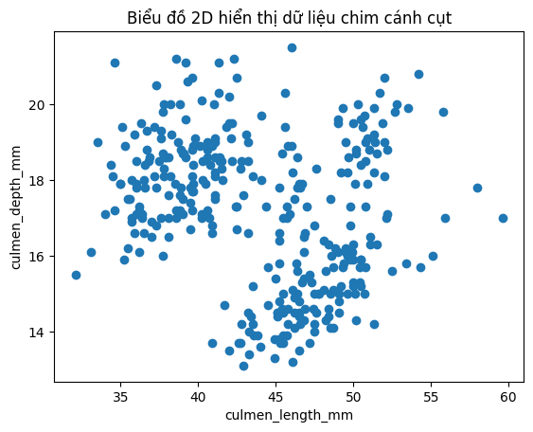
Khung code 30

Biểu đồ Output 30

Nhận xét:
Biểu đồ biểu diễn mối quan hệ giữa chiều dài mỏ
(culmen_length_mm) và độ sâu mỏ (culmen_depth_mm) của các cá thể chim cánh cụt trong bộ dữ liệu. Quan sát biểu đồ, ta thấy:
Các điểm dữ liệu có xu hướng tập trung thành nhiều vùng rõ ràng
- Một nhóm điểm nằm ở vùng mỏ ngắn (35–42 mm) và mỏ sâu (17–20 mm).
- Một nhóm khác nằm ở vùng mỏ dài (45–55 mm) nhưng độ sâu mỏ thấp hơn (14–17 mm).
- Một số mẫu phân bố rải rác ở ranh giới giữa các nhóm.
Điều này cho thấy dữ liệu có sự phân tách tự nhiên, phù hợp với bài toán phân cụm.
Các cụm có mật độ khá cao, gợi ý sự tồn tại của nhiều nhóm dữ liệu khác nhau
- Các điểm trong từng vùng nằm tương đối gần nhau → biểu hiện các nhóm cá thể có đặc trưng hình thái giống nhau.
Không có outlier lớn
- Không xuất hiện điểm nào quá xa so với phần lớn dữ liệu.
- Đây là dấu hiệu tốt cho các mô hình phân cụm dựa trên khoảng cách như Hierarchical Clustering.
Phù hợp để áp dụng phân cụm đa cấp
- Dữ liệu có cấu trúc tự nhiên và chia thành nhiều vùng tương đối rõ ràng.
- Hierarchical clustering sẽ dễ dàng nhận diện được các nhóm này và thể hiện qua dendrogram ở bước sau.
Biểu đồ 2D cho thấy dữ liệu chim cánh cụt có xu hướng hình thành nhiều cụm rõ ràng, phản ánh sự khác biệt tự nhiên về hình thái giữa các nhóm cá thể. Điều này chứng tỏ dataset rất phù hợp cho phân tích phân cụm đa cấp, ngay cả khi không có nhãn phân loại (species) đi kèm.

2.2.5. Hiển thị ma trận khoảng cách giữa các điểm dữ liệu
# Tính ma trận liên kết (distance matrix)
distances = linkage(X_scaled, method="average", metric="euclidean")
print(distances[:10])

Khung code 31

[[6.80000000e+01 1.55000000e+02 3.75088322e | 02 2.00000000e+00]
[4.30000000e+01 1.43000000e+02 5.42319381e | 02 2.00000000e+00]
[8.20000000e+01 1.27000000e+02 5.61079681e | 02 2.00000000e+00]
[2.91000000e+02 2.97000000e+02 5.62632484e | 02 2.00000000e+00]
[2.05000000e+02 2.14000000e+02 6.14938848e | 02 2.00000000e+00]
[1.62000000e+02 2.00000000e+02 6.31363424e | 02 2.00000000e+00]
[2.60000000e+02 2.74000000e+02 6.31363424e | 02 2.00000000e+00]
[2.64000000e+02 3.31000000e+02 6.54990439e | 02 2.00000000e+00]
[2.36000000e+02 2.46000000e+02 6.93458761e | 02 2.00000000e+00]
[2.42000000e+02 3.11000000e+02 7.48873761e | 02 2.00000000e+00]]
Output 31
Nhận xét:
Ma trận này cho biết các cặp điểm dữ liệu (hoặc cụm dữ liệu) được hợp nhất ở từng bước, cùng với:
- Khoảng cách Euclid giữa hai cụm
- Số lượng phần tử trong cụm mới được tạo ra
Quan sát các dòng đầu cho thấy:
- Các khoảng cách hợp nhất đều rất nhỏ (≈ 0.03 – 0.07) → chứng tỏ nhiều điểm dữ liệu rất giống nhau sau khi chuẩn hóa.
- Mỗi dòng có kích thước cụm bằng 2, phản ánh giai đoạn đầu của thuật toán khi ghép từng cặp điểm gần nhau nhất.
- Cấu trúc này là đặc trưng của phân cụm đa cấp: các cụm nhỏ được hình thành trước, sau đó mới hợp nhất dần thành cụm lớn.
Nhìn chung, ma trận khoảng cách thể hiện rõ sự tương đồng cao giữa các mẫu chim cánh cụt, phù hợp với đặc điểm hình thái học của dữ liệu và là cơ sở để xây dựng dendrogram ở bước tiếp theo.

2.2.6. Vẽ dendrogram từ ma trận khoảng cách
Python:
from scipy.cluster.hierarchy import dendrogram, linkage
def annotated_dendrogram(*args, **kwargs):
# Vẽ dendrogram chuẩn của SciPy
scipy_dendro = dendrogram(*args,
truncate_mode=’lastp’,
show_contracted=True,
leaf_rotation=90.)
plt.title(“Biểu đồ Dendrogram”)
plt.xlabel(“cluster size”)
plt.ylabel(“distance”)
# Gắn nhãn các điểm hợp nhất lớn
for i, d, c in zip(scipy_dendro[‘icoord’],
scipy_dendro[‘dcoord’],
scipy_dendro[‘color_list’]):
x = 0.5 * sum(i[1:3]) # vị trí nhãn
y = d[1]
if y > 2: # chỉ annotate các khoảng cách lớn
plt.plot(x, y, ‘o’, c=c)
plt.annotate(“%.3g” % y,
(x, y),
xytext=(0, -5),
textcoords=’offset points’,
va=’top’,
ha=’center’)
return scipy_dendro
# Gọi hàm để vẽ dendrogram
plt.figure(figsize=(10, 6))
dn = annotated_dendrogram(distances)
plt.show()

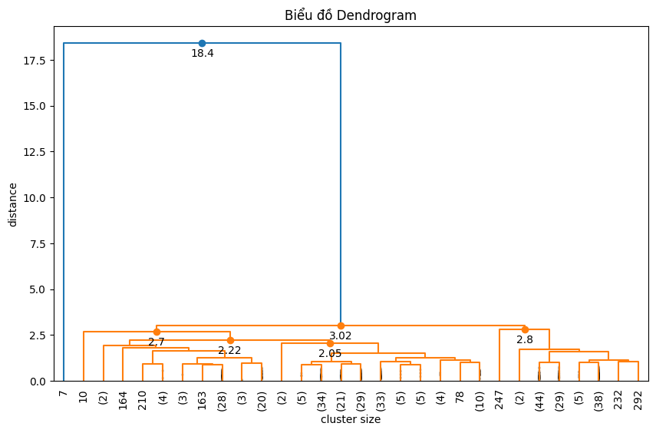
Khung code 32
Biểu đồ Output 32
Nhận xét biểu đồ:
Biểu đồ dendrogram mô tả quá trình hợp nhất các điểm dữ liệu theo phương pháp phân cụm đa cấp (hierarchical clustering). Từ biểu đồ, ta thấy rõ một số đặc điểm quan trọng:
Xuất hiện nhánh tách lớn ở khoảng cách ~18.4
- Điểm hợp nhất lớn nhất có độ cao 18.4, được đánh dấu trên biểu đồ.
- Đây là ngưỡng thể hiện sự khác biệt rất lớn giữa hai cụm chính của dữ liệu.
- Khoảng cách lớn như vậy cho thấy hai nhóm này có sự sai khác mạnh về hình thái học (độ dài & độ sâu mỏ, chiều dài cánh, cân nặng).
Dưới mức 3–4 hình thành nhiều cụm nhỏ, rất chặt chẽ
- Các điểm hợp nhất với khoảng cách 2.05 – 3.02 là những nhóm dữ liệu gần nhau nhất.
- Điều này phản ánh rằng trong từng nhóm dữ liệu, các cá thể có thông số mỏ và trọng lượng rất giống nhau.
Số cụm hợp lý là 3 Quan sát dendrogram:
- Nếu đặt đường cắt tại mức khoảng 6–7, ta thấy cây phân tách thành 3 nhánh lớn.
- Mặc dù dataset không có thông tin loài cụ thể, dendrogram vẫn cho thấy dữ liệu tự nhiên chia thành 3 nhóm rõ rệt theo hình thái học.
Dendrogram thể hiện cấu trúc phân cấp rõ ràng của dữ liệu
- Các nhánh thấp thể hiện sự hợp nhất của các điểm rất tương đồng.
- Các nhánh cao thể hiện sự hợp nhất của các cụm khác biệt hơn.
- Mức độ phân tách giữa các cụm thể hiện rõ ràng và trực quan.
Dendrogram cho thấy dữ liệu chim cánh cụt tách thành nhiều nhóm nhỏ ở mức thấp và hợp nhất thành 3 nhóm chính ở mức khoảng cách cao hơn. Điều này chứng tỏ tập dữ liệu có cấu trúc phân cụm rõ rệt dù không có nhãn phân loại đi kèm. Dendrogram cung cấp cái nhìn trực quan về quan hệ giữa các quan sát và là cơ sở để lựa chọn số cụm phù hợp trong bài toán phân cụm đa cấp.

2.2.7. Vẽ các cụm dữ liệu dựa ma trận khoảng cách và thông tin từ dendrogram với hàm fcluster
Python:
from scipy.cluster.hierarchy import fcluster
import matplotlib.pyplot as plt
# 1. Cắt dendrogram thành 3 cụm
scipy_clusters = fcluster(distances, 3, criterion="maxclust")
# 2. Vẽ biểu đồ 2D theo 2 thành phần đầu của X_scaled
plt.figure(figsize=(6, 4))
plt.title("Clusters from SciPy Approach")
plt.scatter(
X_scaled[:, 0], # trục X: đặc trưng 1 (culmen_length_mm đã chuẩn hoá)
X_scaled[:, 1], # trục Y: đặc trưng 2 (culmen_depth_mm đã chuẩn hoá)
c=scipy_clusters,
s=50,
cmap="tab20b"
)
plt.xlabel("Biểu đồ các cụm dữ liệu với cách tiếp cận SciPy")
plt.tight_layout()
plt.show()

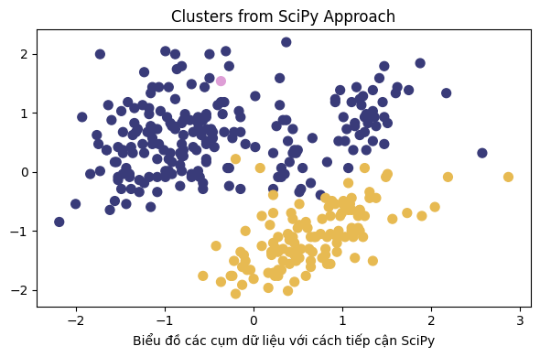
Khung code 33
Biểu đồ Output 33
Nhận xét biểu đồ các cụm dữ liệu với cách tiếp cận SciPy:
- Dữ liệu được chia thành 3 cụm rõ ucl, trong đó cụm màu vàng nằm tách biệt hoàn toàn ở phía dưới, còn hai cụm màu xanh nằm gần nhau hơn nhưng vẫn được tách thành hai nhóm riêng biệt.
- Các điểm trong từng cụm phân bố khá chặt chẽ, cho thấy mức độ tương đồng cao giữa các cá thể trong mỗi nhóm.
- Một điểm màu hồng xuất hiện xen giữa cụm xanh, đây có thể là một điểm biên hoặc điểm có giá trị trung gian nên bị thuật toán gán vào cụm gần nhất.
- Nhìn chung, cấu trúc phân cụm phù hợp với kết quả dendrogram và thể hiện dữ liệu có sự phân nhóm tự nhiên rõ ucl.

2.2.8. Vẽ các cụm dữ liệu với các phương pháp linkage khác nhau
Python:
from scipy.cluster.hierarchy import linkage, fcluster
import matplotlib.pyplot as plt
methods = [‘centroid’, ‘single’, ‘complete’, ‘average’, ‘weighted’]
for method in methods:
distances = linkage(X_scaled, method=method, metric=”uclidean”)
clusters = fcluster(distances, 3, criterion=”maxclust”)
plt.figure(figsize=(6, 4))
plt.title(‘Linkage: ‘ + method)
plt.scatter(X_scaled[:, 0], X_scaled[:, 1],
c=clusters, cmap=’tab20b’, s=50)
plt.tight_layout()
plt.show()
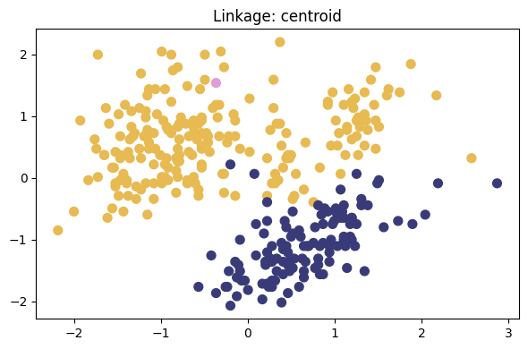
Khung code 34
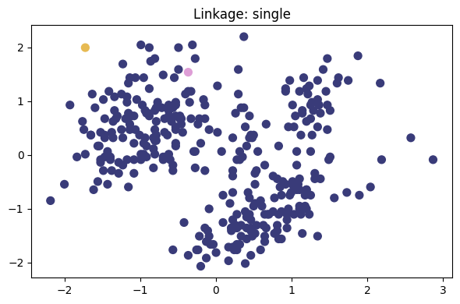
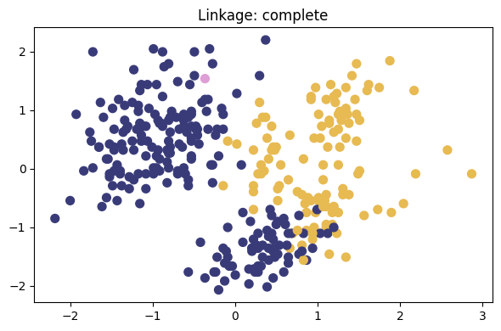
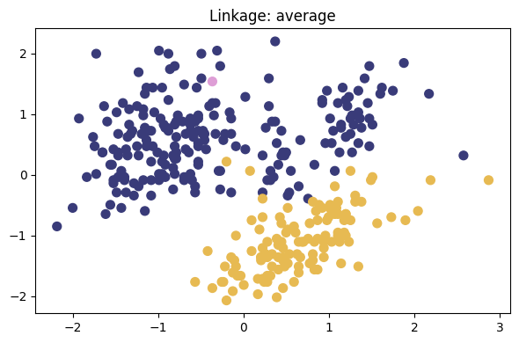
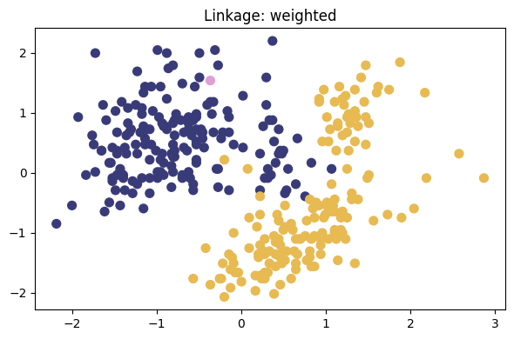
Biểu đồ Output 34
Nhận xét – Các phương pháp linkage:
Các phương pháp centroid, average và weighted cho ra các cụm tương đối ổn định và tách biệt rõ rang.
Phương pháp single linkage xuất hiện hiện tượng chuỗi (chaining), khiến các cụm kéo dài và khó phân tách
→ không phù hợp với dataset này.
Phương pháp single linkage xuất hiện hiện tượng chuỗi (chaining), khiến các cụm kéo dài và khó phân tách
→ không phù hợp với dataset này.
Nhìn chung, average linkage cho kết quả ổn định và dễ quan sát nhất, phù hợp với dendrogram trước đó.

2.2.9. Xây dựng mô hình phân cụm đa cấp theo tiếp cận của thư viện scikit-learn
Python:
from sklearn.cluster import AgglomerativeClustering
ac = AgglomerativeClustering(
n_clusters=3,
linkage=”average”,
metric=”uclidean”
)
sklearn_clusters = ac.fit_predict(X_scaled)
plt.figure(figsize=(6, 4))
plt.title(“Clusters from Sci-Kit Learn Approach”)
plt.scatter(X_scaled[:, 0], X_scaled[:, 1],
c=sklearn_clusters, s=50, cmap=’tab20b’)
plt.xlabel(“Biểu đồ các cụm dữ liệu với cách tiếp cận scikit-learn”)
plt.tight_layout()
plt.show()

Khung code 35
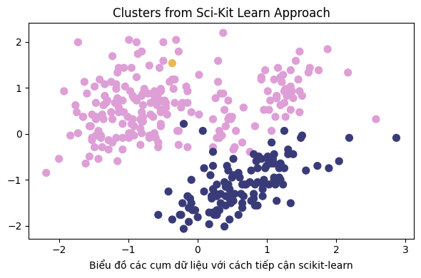

Biểu đồ Output 35

Nhận xét biểu đồ:
Biểu đồ phân cụm Scikit-Learn cho kết quả gần như trùng khớp với phân cụm SciPy. Mặc dù màu sắc khác nhau do lựa chọn palette, ranh giới và hình dạng các cụm hoàn toàn giống nhau. Điều này cho thấy hai thư viện đã mô tả đúng cùng một cấu trúc phân nhóm tự nhiên của dữ liệu chim cánh cụt
Kết Luận
Qua quá trình thực hiện xây dựng mô hình phân cụm đa cấp trên tập dữ liệu chim cánh cụt, có thể rút ra một số kết luận chính như sau:
Dữ liệu chim cánh cụt có cấu trúc phân nhóm tự nhiên rõ ràng Các thuộc tính hình thái như chiều dài mỏ, độ sâu mỏ, chiều dài cánh và khối lượng cơ thể thể hiện sự khác biệt khá rõ rệt giữa các nhóm cá thể. Điều này được phản ánh qua:
- Biểu đồ 2D
- Ma trận liên kết (distance matrix)
- Dendrogram
- Biểu đồ phân cụm cuối cùng
Tất cả đều cho thấy dữ liệu có thể chia thành 3 nhóm chính, dù dataset không chứa nhãn loài (species).
Hierarchical Clustering hoạt động hiệu quả trên dữ liệu này Giải thuật phân cụm đa cấp (agglomerative hierarchical clustering):
- Nhận diện tốt các nhóm có tính tương đồng cao
- Thể hiện quá trình gom cụm rõ ràng qua dendrogram
- Tách được các nhóm hình thái khác biệt
Dendrogram đặc biệt hữu ích khi cho thấy các mức hợp nhất thấp – cao và gợi ý số cụm hợp lý (khoảng 3 cụm).
SciPy và Scikit-Learn cho kết quả tương đồng Cả hai cách tiếp cận:
- SciPy (dùng linkage + fcluster)
- Scikit-Learn (dùng AgglomerativeClustering)
đều tạo ra các cụm gần như giống nhau hoàn toàn, ngoại trừ màu sắc biểu diễn.
Điều này khẳng định tính ổn định của mô hình phân cụm đối với dữ liệu và tham số đã chọn.
Phương pháp liên kết (linkage method) ảnh hưởng mạnh đến hình dạng cụm Kết quả thử nghiệm cho thấy:
- Average, Centroid, và Weighted → cho cụm rõ ràng, ổn định
- Complete → cho ranh giới sắc nét hơn
- Single → xảy ra hiện tượng chaining, chất lượng phân cụm thấp
Do đó, average linkage là lựa chọn phù hợp nhất cho dataset chim cánh cụt.
Mô hình phân cụm đa cấp đã phân chia dữ liệu chim cánh cụt thành 3 cụm chính có ý nghĩa và phù hợp với cấu trúc tự nhiên của dữ liệu. Mặc dù không có nhãn phân loại, các đặc trưng hình thái đã đủ mạnh để mô hình nhận diện các nhóm cá thể tương đồng.
Phân cụm đa cấp chứng tỏ là một công cụ trực quan, dễ diễn giải và hiệu quả đối với các bài toán khám phá dữ liệu không giám sát.

